1. [首先，检查Chrome设置。](http://jingyan.baidu.com/album/c35dbcb0f4c55b8916fcbc33.html?picindex=2" \t "_self)

[点击Chrome浏览器右上角菜单，点击设置。](http://jingyan.baidu.com/album/c35dbcb0f4c55b8916fcbc33.html?picindex=2" \t "_self)

[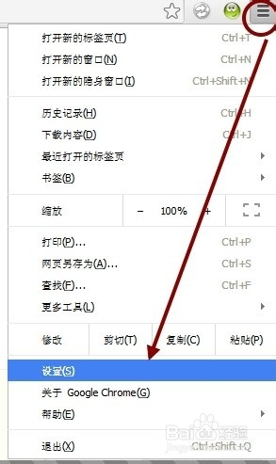](http://jingyan.baidu.com/album/c35dbcb0f4c55b8916fcbc33.html?picindex=1)

1. 启动时，设置为：打开新标签页。或者点击“打开特定网页或一组网页”，进行手动设置，设置希望的主页。

[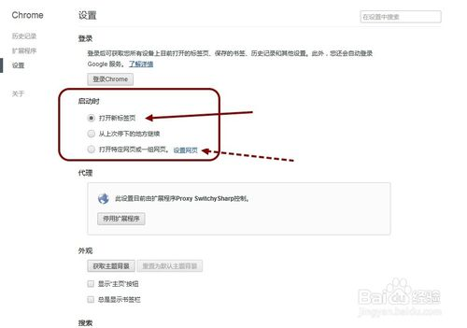](http://jingyan.baidu.com/album/c35dbcb0f4c55b8916fcbc33.html?picindex=2)